高等数学、工科数学分析基础、微积分2019级下学期期末试卷
1、（4分）设函数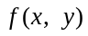在点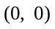处连续，且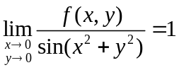，则（ ）
(A) 点不是极值点．
(B) 点是极大值点．
(C) 点是极小值点．
(D) 由条件不能确定是否为极值点．
（正确答案：C）

2、（4分）设函数由方程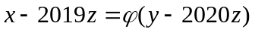确定，其中为可微函数，则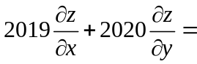（ ）

(A) 0．

(B) 1．

(C) 2．

(D) 3．
（正确答案：B）
3、（4分）曲面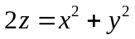在点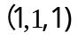处的切平面方程是（ ）
(A) 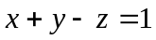．
(B) 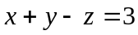．
(C) 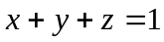．
(D) 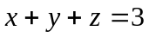．
（正确答案：A）
4、（4分）曲面在点处的法线方程是（ ）
(A) 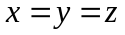．
(B) 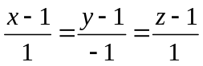．
(C) 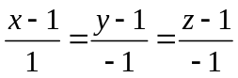．
(D) 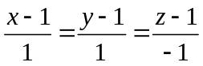．
（正确答案：D）
5、（4分）曲线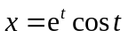，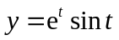，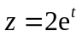在点（1，0，2）处的切线方程是（ ）
(A) 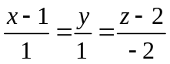．
(B) 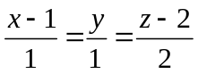．
(C) 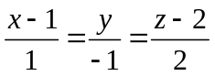．
(D) 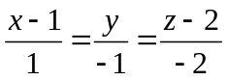．
（正确答案：B）
6、（4分）曲线，，在点（1，0，2）处的法平面方程是（ ）
(A) 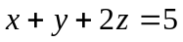．
(B) 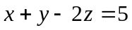．
(C) 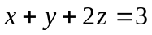．
(D) 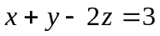．
（正确答案：A）
7、（4分）设函数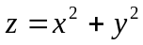，则函数在点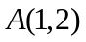处，沿从点到点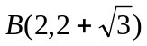方向的方向导数是（ ）
(A) 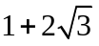．
(B) 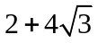．
(C) 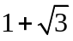．
(D) 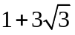．
（正确答案：A）

8、（4分）设函数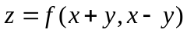，其中具有二阶连续偏导数，则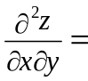（ ）

(A) 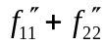．

(B) 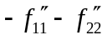．

(C) 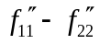．

(D) 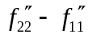．
（正确答案：C）
9、（4分）在以下级数中，发散的是（ ）
(A) 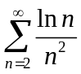．
(B) 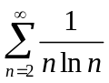．
(C) 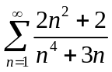．
(D) 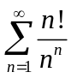．
（正确答案：B）
10、（4分）设是周期为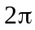的周期函数，在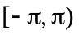上的表达式为
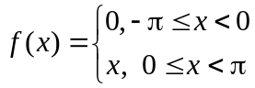，的Fourier（傅里叶）级数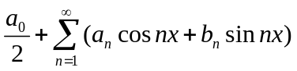
的和函数是，则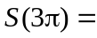（ ）
(A) 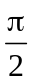．
(B) ．
(C) ．
(D) 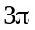．
（正确答案：A）
11、（4分）在以下四式中，正确的是（ ）
(A) 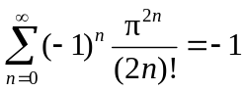．
(B) 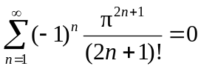．
(C) 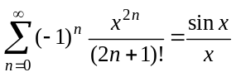 (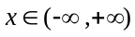)．
(D) 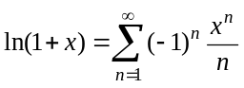 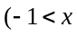≤．
（正确答案：A）
12、（2分）判断题 幂级数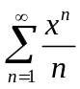的收敛域是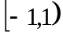． （ ）
(A) 正确．
(B) 错误．
（正确答案：A）
13、（4分）幂级数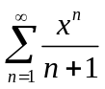的和函数是（ ）
(A) 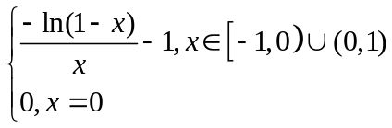．
(B) 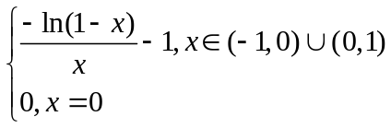．
(C) 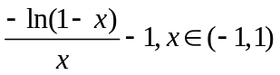．
(D) 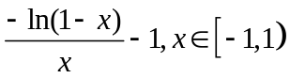．
（正确答案：A）
14、（4分）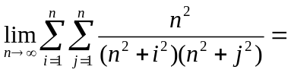（ ）
(A) 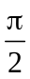．
(B) 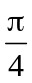．
(C) 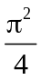．
(D) 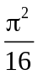．
（正确答案：D ）
15、（4分）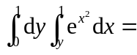（ ）
(A) 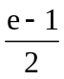．
(B) 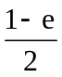．
(C) 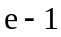．
(D) 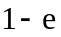．
（正确答案：A ）
16、（4分）设积分域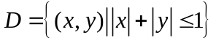，则二重积分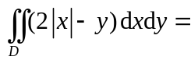（ ）
(A) ．
(B) ．
(C) ．
(D) ．
（正确答案：D ）
17、（4分）设积分域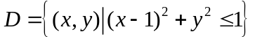，则二重积分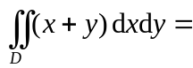（ ）
(A) 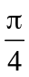．
(B) 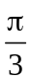．
(C) ．
(D) ．
（正确答案：D ）
18、（4分）设积分域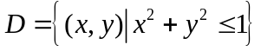，二重积分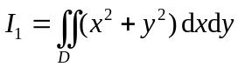，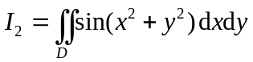，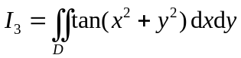，则（ ）
(A) 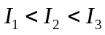．
(B) 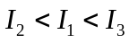．
(C) 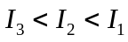．
(D) 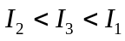．
（正确答案：B ）
19、（4分）设是由曲面与平面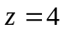所围成的闭区域，则三重积分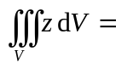（ ）
(A) 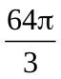．
(B) 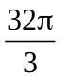．
(C) 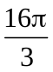．
(D) 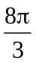．
（正确答案：A ）
20、（4分）设积分域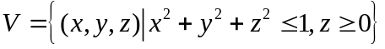，则三重积分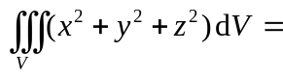（ ）
(A) 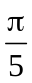．
(B) 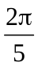．
(C) ．
(D) 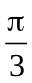．
（正确答案：B ）
21、（4分）设是由曲面与平面所围成的闭区域，则三重积分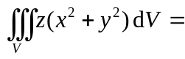（ ）
(A) ．
(B) 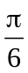．
(C) 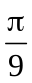．
(D) 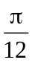．
（正确答案：D ）
22、（4分）设曲线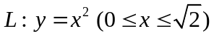，则第一型曲线积分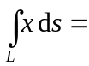（ ）
(A) ．
(B) 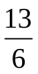．
(C) 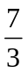．
(D) 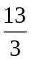．
（正确答案：B ）
23、（4分）设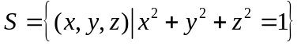，则第一型曲面积分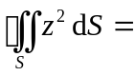（ ）
(A) ．
(B) 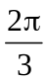．
(C) ．
(D) 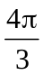．
（正确答案：D ）
24、（4分）设为曲线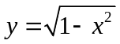上从点A到点B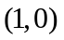的有向弧段，则第二型曲线积分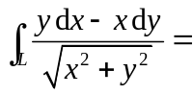（ ）
(A) ．
(B) ．
(C) ．
(D) ．
（正确答案：B ）
25、（4分）设是锥面 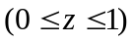的下侧，则第二型曲面积分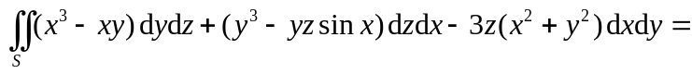（ ）
(A) 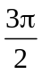．
(B) 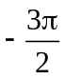．
(C) ．
(D) 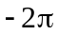．
（正确答案：A ）
26、（2分）判断题 若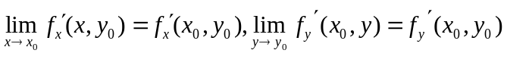，则函数在点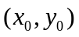处可微． （ ）
(A) 正确．
(B) 错误．
（正确答案：B）

